«Физкультура и музыка»

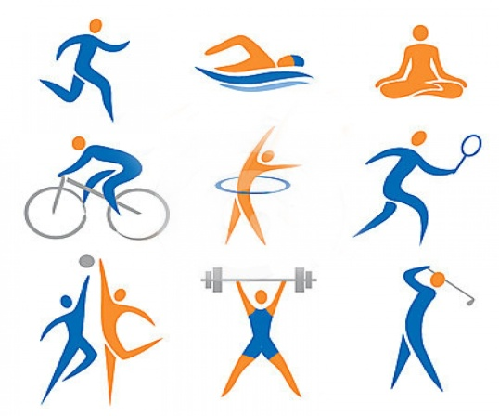
(консультация для родителей и педагогов)

Музыка, сопровождающая физические упражнения, создает определенный эмоциональный настрой, активизирует внимание детей, повышает выразительность движения. Влияя на физиологические процессы детского организма, она увеличивает амплитуду дыхания, легочную вентиляцию. Поднятие эмоционального тонуса и улучшение работоспособности организма облегчает выполнение движений. Вместе с тем разнообразное музыкальное сопровождение упражнений обогащает музыкальный опыт ребенка, содействует воспитанию эмоциональной отзывчивости на музыку, развитию слуховых представлений, чувства ритма.
Физические упражнения под музыку проводятся в детском саду на утренней гимнастики, физкультминутке, физкультурных занятиях.
В отличие от занятий по ритмике, где ведущими является задачи музыкального развития ребенка, в данном случае на первый план выступают задачи физического воспитания: охрана и укрепление здоровья детей, развитие физических качеств, формирование двигательных навыков. Вместе с тем эффективность физических упражнений под музыку, их значение для полноценного развития детей во многом определяются органической связью музыки и движений.
Из всех физических упражнений, выполняемых под музыкальное сопровождение, наиболее целесообразны основные движения (ходьба, бег, поскоки), общеразвивающие, строевые упражнения, а также подвижные игры.
Общеразвивающие упражнения разделяют обычно на две основные группы: с предметами и без предметов. Существует классификация по анатомическому признаку: для верхних конечностей и плечевого пояса, нижних конечностей, брюшного пресса и т.п. По характеру их можно также разбить на несколько основных групп и соответственно выделить виды музыкального сопровождения.
Первая группа объединяет упражнения с движениями плавными, с большой амплитудой, круговыми, маховыми движениями. К этой группе можно отнести упражнения с обручами, шарфами, лентами. Их основной музыкальное сопровождение – вальс умеренного темпа и спокойного характера.
Вторую группу составляют упражнения четкого, динамичного характера – это наклоны вперед и в сторону, взмахи руками и ногами, выпады, передвижения шагами, поскоками, а также упражнения с палкой. Музыкальным сопровождением может служить умеренного темпа бодрый марш или жизнерадостный гавот.
Третья группа включает упражнения с четкими, энергичными, с короткой амплитудой движениями: сгибание и разгибание рук и ног, повороты ладоней, вращение руками, пружинящие приседания, быстрые шаги, поскоки, наклоны. Обычно к этой группе относятся упражнения со скакалкой, построенные из разнообразных прыжков. Музыкальное сопровождение отличается быстрым темпом и большой динамичностью, преимущественно звучит полька.
Музыкальное сопровождение применяется в зависимости от этапа разучивания физических упражнений. При ознакомлении с движением, его показе музыка облегчает восприятие. Разучивание сложных элементов упражнения проводится без музыки, так как она не способствует сознательному управлению двигательным навыком.
Использование музыки на физкультурных занятиях, утренней гимнастике способствует укреплению организма и развитию музыкальности.
Музыка, сопровождая утреннюю гимнастику и физкультурные занятия, активизирует детей, значительно повышает качество выполняемых ими упражнений, организует коллектив.
Известно, что звучание музыкальных произведений повышает работоспособность сердечно - сосудистой, мышечной, дыхательной систем организма. При выполнении упражнений с музыкальным сопровождением улучшается легочная вентиляция, увеличивается амплитуда дыхательных движений.
В то же время можно говорить о развитии у детей музыкальности, основных ее компонентов — эмоциональной отзывчивости, слуха. Ребенок и здесь учится воспринимать музыку, двигаться в соответствии с ее характером, средствами выразительности.

Литература:
О.П. Радынова, А.И. Катинене, М.Л. Палавандишвили «Музыкальное воспитание дошкольников»

